**Semaine 9 – Une course contre la montre**

**Unité:** Mesure

**Année:** Maternelle, 1er, 2e, ou 3e

**Attente du curriculum**   
 Lire, écrire et dire l’heure, au quart d’heure près, à partir d’une horloge analogique (p. ex., 2 h 15, 3 h 30, 1 h 45)

**L’activité**1) Afin de passer le temps pendant la quarantaine, les élèves joueront un jeu de temps! L’élève peuvent jouer seul ou avec un partenaire.  
2) Les élèves imprimeront l’horloge analogique, la girouette et le tableau ci-dessous.   
3) Les élèves utiliseront 2 bâtons de différentes tailles (p. ex. des bâtons de Popsicle, des crayons, de la pâte à modeler, etc.) afin de faire les aiguilles d’une horloge. Ils commenceront par faire l’heure midi sur l’horloge.   
4) En utilisant un crayon et un trombone créez une girouette. Poussez le trombone afin de choisir un nombre de minutes pour ajouter ou soustraire. Si vous n’avez pas ces matériaux vous pouvez écrire les minutes sur de petits morceaux de papier et les mettre dans un sac.   
4) Les élèves vont ajouter ou soustraire le nombre de temps. Notez le nouveau temps et changez les aiguilles pour afficher la nouvelle heure.   
5) Le but du jeu est de faire l’heure 6 h avec le moins de tours!

**Vérifier votre compréhension**   
Je peux lire, écrire et dire l’heure, à partir d’une horloge analogique   
Je peux identifier les aiguilles sur une horloge

**Les matériaux**   
L’horloge analogique, la girouette et le tableau (ci-dessous) 2 bâtons de différentes tailles (p. ex. des bâtons de Popsicle, des crayons, de la pâte à modeler, etc.) un crayon et un trombone ou de petits morceaux de papier et un sac

|  |  |
| --- | --- |
| **Les minutes ajoutées ou soustraites** | **Le nouveau temps** |
|  |  |
|  |  |
|  |  |
|  |  |
|  |  |
|  |  |
|  |  |
|  |  |
|  |  |
|  |  |
|  |  |
|  |  |
|  |  |
|  |  |

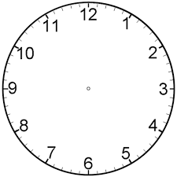

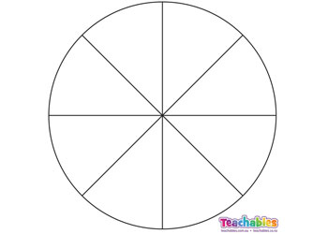

Soustrayez 15  
minutes

Soustrayez 15  
minutes

Soustrayez 30  
minutes

Ajoutez 60  
minutes

Ajoutez 30  
minutes

Ajoutez 60 minutes

Ajoutez 30  
minutes

Ajoutez15  
minutes